Manual de Usuario - EffiCode Analyzer
Guía de Uso del Sistema de Análisis de Complejidad Algorítmica
Versión: 1.0.0
Fecha: Diciembre 2025
Curso: Análisis y Diseño de Algoritmos
Universidad: Universidad del Caldas

Tabla de Contenidos
- Introducción
- Requisitos Previos
- Iniciar la Aplicación
- Interfaz de Usuario
- Funcionalidades
- Ejemplos de Uso
- Preguntas Frecuentes

1. Introducción
EffiCode Analyzer es una herramienta web que permite analizar la complejidad algorítmica de pseudocódigo escrito en formato Cormen (del libro "Introduction to Algorithms").

¿Qué puede hacer?
Función | Descripción
Calcular complejidad | Determina O (peor caso), Ω (mejor caso) y Θ (caso promedio)
Mostrar pasos | Explica paso a paso cómo se resolvió el análisis (sumatorias, recurrencias)
Visualizar AST | Genera el árbol sintáctico abstracto del algoritmo
Validación IA | Google Gemini verifica el resultado usando el libro de Cormen
Generar PDF | Exporta un reporte completo del análisis
Lenguaje Natural | Traduce descripciones en español a pseudocódigo

2. Requisitos Previos
Antes de usar la aplicación, asegúrese de que:
- El Backend esté ejecutándose en http://localhost:8000
- El Frontend esté ejecutándose en http://localhost:5173
- Tenga conexión a Internet (es necesaria para la validación con IA)
Consulte el Manual Técnico para instrucciones detalladas de instalación y ejecución.

3. Iniciar la Aplicación

Paso 1: Iniciar el Backend
Abra una terminal en el directorio /Backend y ejecute:

source venv/bin/activate
python main_api.py
Debería ver:

Services initialized successfully.
INFO: Uvicorn running on http://0.0.0.0:8000

Paso 2: Iniciar el Frontend
En otra terminal, en el directorio /Frontend:

npm run dev
Debería ver:

VITE v7.2.4 ready
➜ Local: http://localhost:5173/

Paso 3: Acceder a la Aplicación
Abra su navegador web y vaya a:
http://localhost:5173

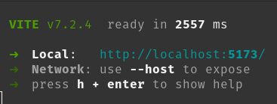
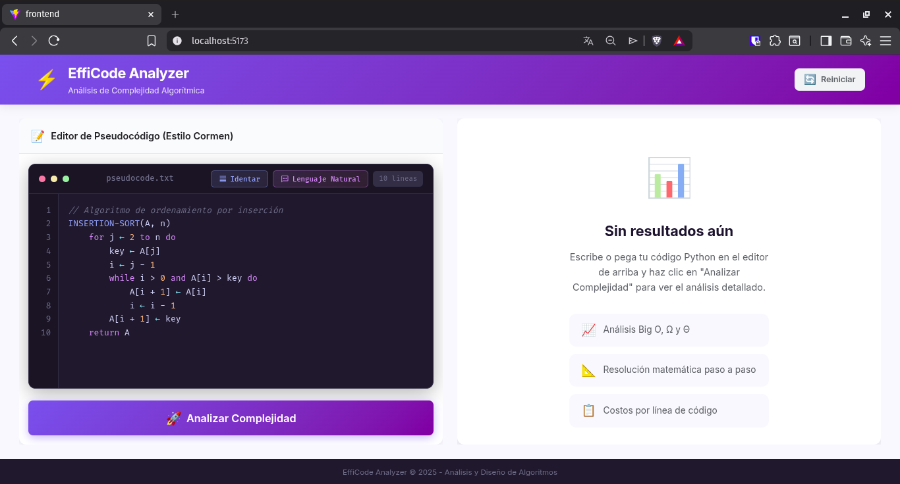

4. Interfaz de Usuario

4.1 Vista General
La interfaz se divide en dos paneles principales (Editor y Resultados):
Componente | Ubicación | Función
Editor de Código | Panel izquierdo | Área para escribir pseudocódigo
Botón Analizar | Debajo del editor | Inicia el análisis de complejidad
Botón Lenguaje Natural | Debajo del editor | Abre modal para traducir español a pseudocódigo
Tarjetas de Complejidad | Panel derecho (arriba) | Muestra O, Omega, Theta
Pestañas de Resultados | Panel derecho | Diferentes vistas del análisis (Pasos, Costos, AST, IA)

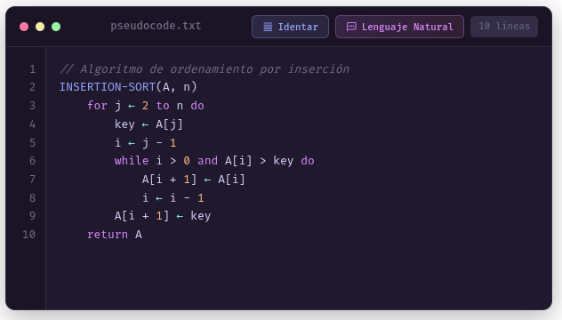



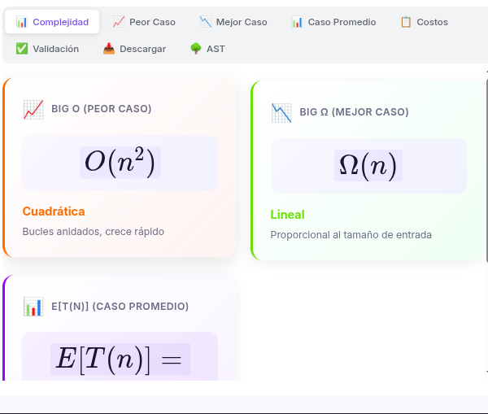
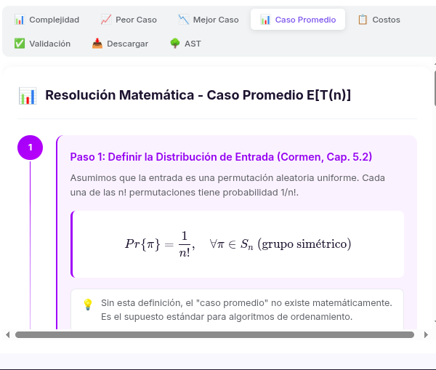

5. Funcionalidades

5.1 Escribir Pseudocódigo
El editor acepta pseudocódigo en formato Cormen. La sintaxis clave incluye:
Elemento | Sintaxis | Ejemplo
Nombre de función | NOMBRE(parámetros) | INSERTION-SORT(A, n)
Asignación | ← | key ← A[j]
Bucle for | for var ← inicio to fin do | for j ← 2 to n do
Bucle while | while condición do | while i > 0 do
Condicional | if condición then ... else | if A[i] > key then

Ejemplo de código válido:

INSERTION-SORT(A, n)
for j ← 2 to n do
key ← A[j]
i ← j - 1
while i > 0 and A[i] > key do
A[i + 1] ← A[i]
i ← i - 1
A[i + 1] ← key
return A

5.2 Analizar Pseudocódigo
- Escriba o pegue su pseudocódigo en el editor.
- Haga clic en el botón Analizar.
- Espere a que el indicador de carga desaparezca.


5.3 Interpretar Resultados

5.3.1 Tarjetas de Complejidad
Tarjeta | Notación | Significado
Peor Caso | O | Cota superior - máximo tiempo posible
Mejor Caso | Omega | Cota inferior - mínimo tiempo posible
Caso Promedio | Theta | Cota ajustada - comportamiento típico



5.3.2 Pestaña "Peor Caso" - Pasos de Resolución
Muestra la derivación matemática de T(n):
- Identificación de bucles y estructuras.
- Construcción de la función T(n).
- Resolución de sumatorias o recurrencias.
- Conclusión con la notación asintótica.
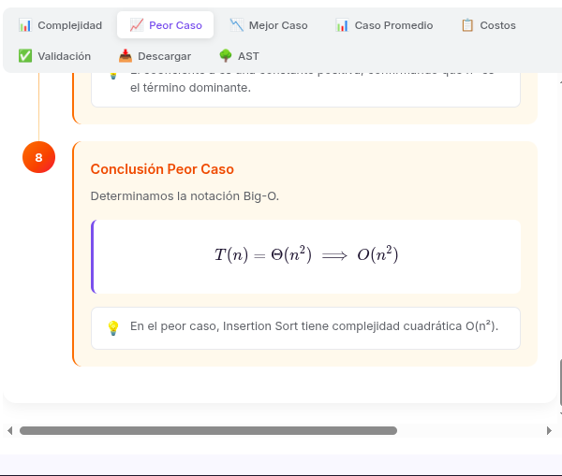

5.3.3 Pestaña "Mejor Caso"
Muestra el análisis bajo condiciones óptimas (ej: arreglo ya ordenado).

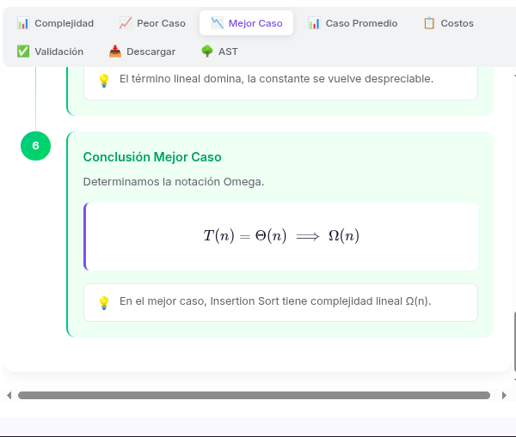

5.3.4 Pestaña "Costos por Línea"
Tabla detallada del costo de cada instrucción.
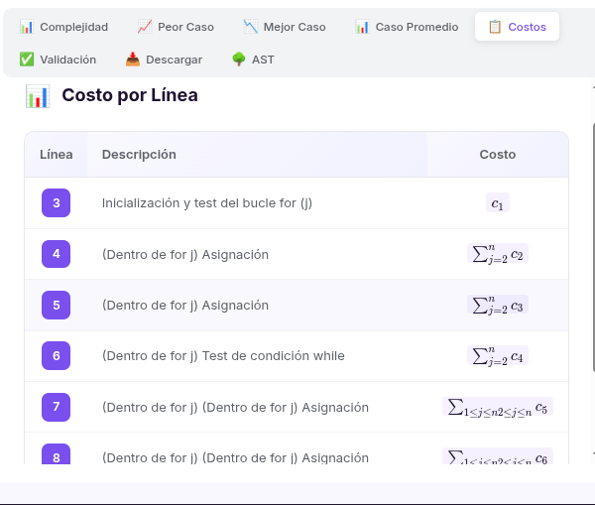

5.3.5 Pestaña "AST" - Árbol Sintáctico
Visualización gráfica del Árbol Sintáctico Abstracto.
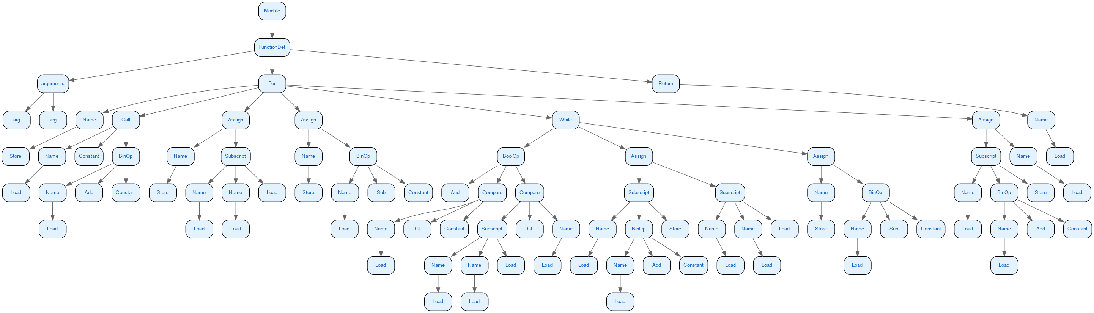

5.3.6 Pestaña "Validación IA"
Muestra la \textbf{explicación textual} de Google Gemini.
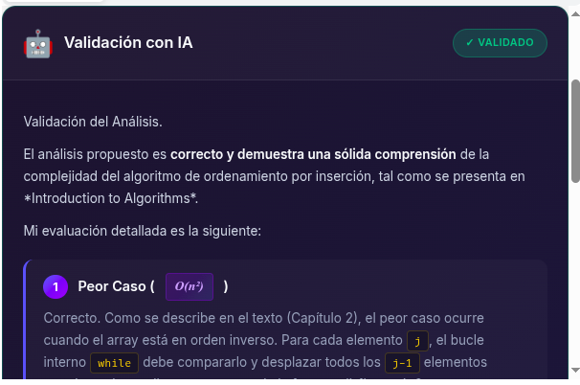

5.3.7 Pestaña "Descargar" - Reporte PDF
Descarga un informe completo del análisis.
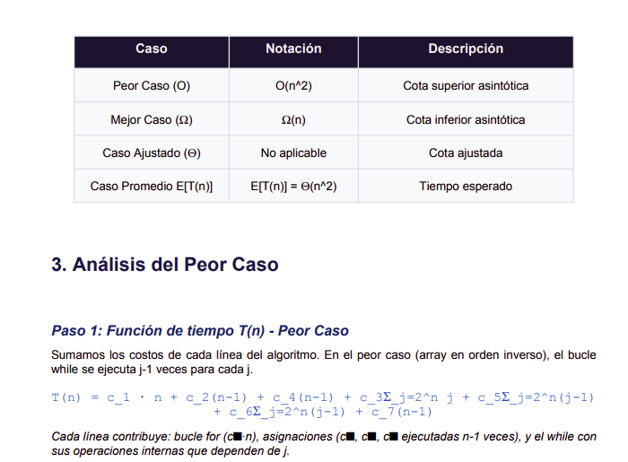

5.4 Traducción de Lenguaje Natural

Pasos:
- Clic en Lenguaje Natural.
- Escriba la descripción en español (ej: "ordenar una lista usando el método de la burbuja").
- Clic en Traducir.
- El pseudocódigo generado se insertará en el editor.
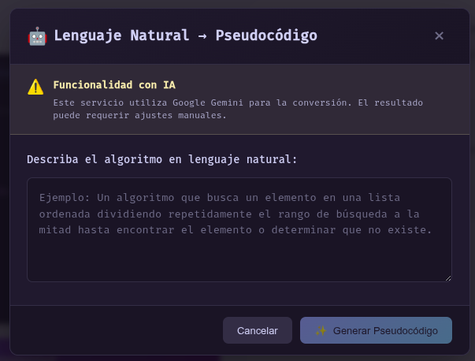

6. Ejemplos de Uso

6.1 Ejemplo 1: Insertion Sort (Algoritmo Iterativo)
Código:

// Algoritmo de ordenamiento por inserción
INSERTION-SORT(A, n)
for j ← 2 to n do
key ← A[j]
i ← j - 1
while i > 0 and A[i] > key do
A[i + 1] ← A[i]
i ← i - 1
A[i + 1] ← key
return A
Resultados esperados: O(n^2), Omega(n), Theta(n^2).
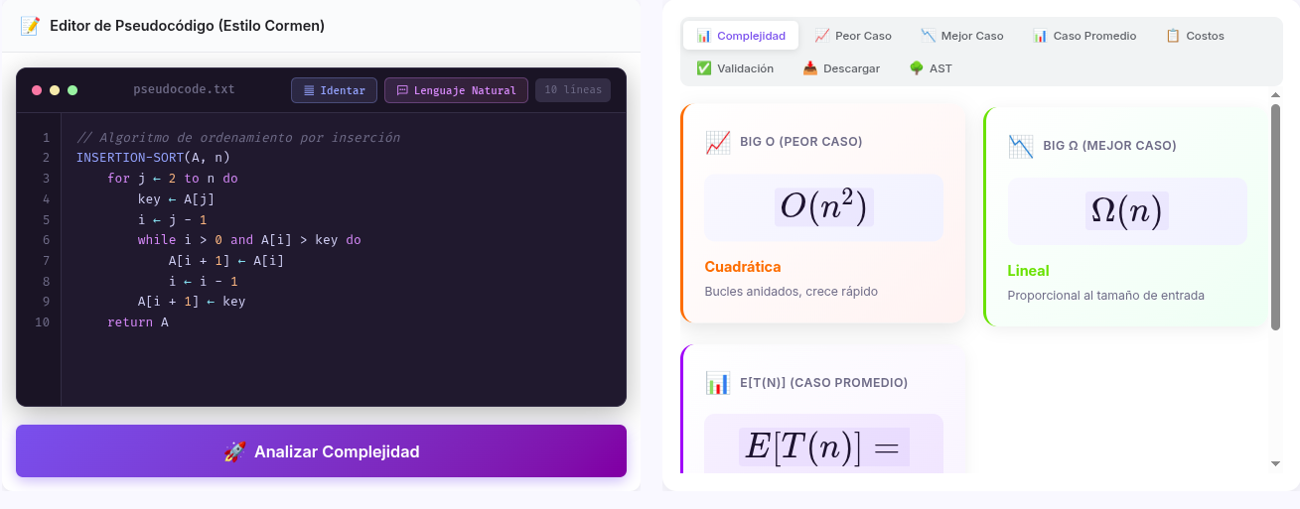
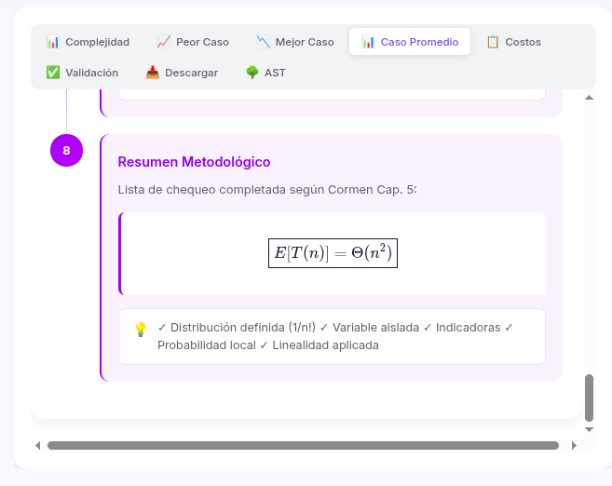

6.2 Ejemplo 2: Merge Sort (Algoritmo Recursivo)
Código:

MERGE-SORT(A, p, r)
if p ≥ r // cero o un elemento
return
q = ⌊(p + r) / 2⌋ // punto medio de A[p : r]
MERGE-SORT(A, p, q) // ordenar A[p : q]
MERGE-SORT(A, q + 1, r) // ordenar A[q + 1 : r]
MERGE(A, p, q, r) // mezclar ambas mitades

Resolución: Resuelve T(n) = 2T(n/2) + n usando Teorema Maestro (Caso 2).
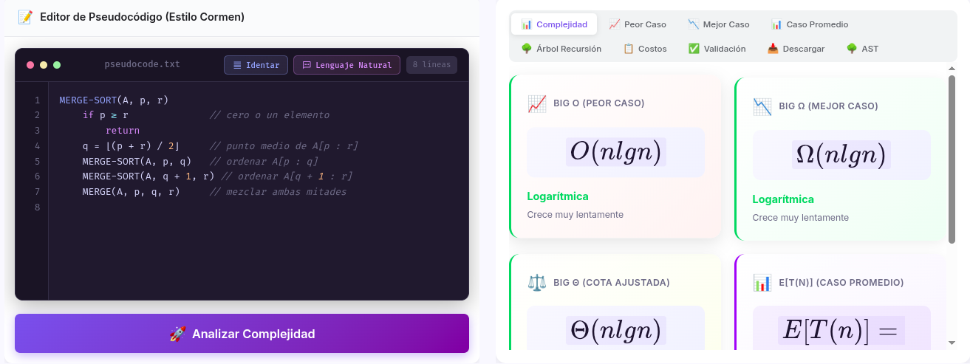
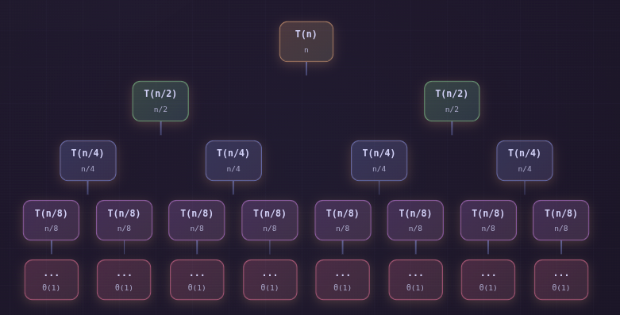
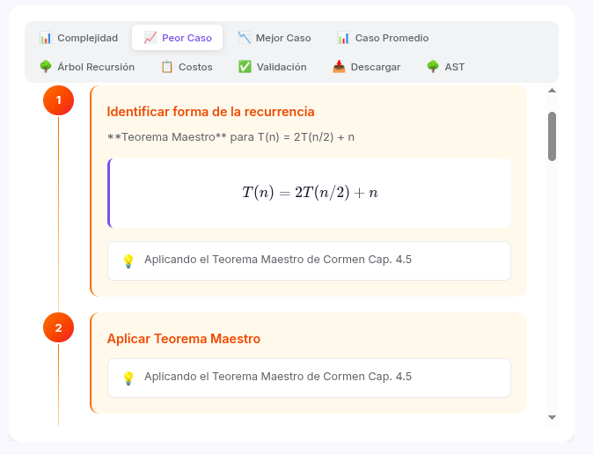

7. Preguntas Frecuentes

❓ ¿Por qué el análisis tarda mucho?
La primera vez que se ejecuta, el sistema carga el libro de Cormen en la IA, lo cual puede tardar 10-30 segundos. Las siguientes consultas serán más rápidas gracias al caché.

❓ ¿El sistema funciona sin Internet?
El análisis básico (parsing, AST, y cálculo simbólico Theta) funciona sin internet. Sin embargo, la validación con IA y la traducción de Lenguaje Natural requieren conexión.

❓ ¿Qué hago si aparece un error de sintaxis?
Verifique que su pseudocódigo sigue el formato Cormen:
- Use leftarrow para asignaciones (puede escribir <-).
- Los bloques de código se delimitan por indentación.
- Las funciones deben tener formato NOMBRE(parámetros).

❓ ¿Cómo escribo el símbolo leftarrow?
Puede usar cualquiera de estas opciones:
- ← (copiar y pegar)
- <- (el sistema lo convierte automáticamente)

Información de Contacto

Rol | Nombre
Desarrolladores | - Daner Alejandro Salazar Colorado  - Jaime Andres Cardona Diaz
Repositorio | EffiCode-Analyzer
Curso | Análisis y Diseño de Algoritmos

© 2025 EffiCode Analyzer - Manual de Usuario v1.0.0

